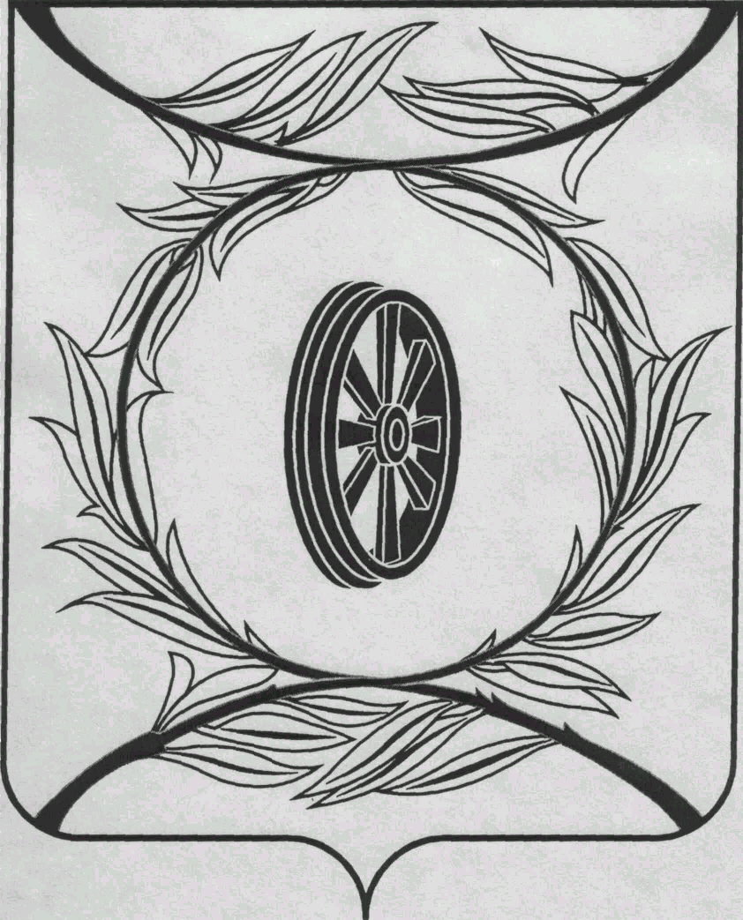

СОБРАНИЕ ДЕПУТАТОВ

КАРТАЛИНСКОГО

МУНИЦИПАЛЬНОГО РАЙОНА
457351, Челябинская область
город Карталы, улица Ленина, 1
телефон/факс : (835133) 2-20-57

телефон : (835133) 2-28-90

от ____ января 2014 года №_____
от 11 декабря 2017 года №397

Приглашаю Вас принять участие в публичных слушаниях по проекту Решения Собрания депутатов Карталинского муниципального района «О бюджете Карталинского муниципального района на 2018 год и плановый период 2019 и 2020 годов», которые состоятся 11 декабря 2017 года в 14-00 часов местного времени в большом зале администрации Карталинского муниципального района.

Повестка 38-го внеочередного заседания Собрания депутатов Карталинского муниципального района, которое состоится 11 декабря 2017 года в 14-30 часов местного времени в большом зале администрации Карталинского муниципального района. Прошу не планировать командировки и другие мероприятия в этот день:

- О прогнозе социально-экономического развития Карталинского муниципального района на 2018 год и плановый период 2019 и 2020 годов (М.П.Коломиец).
- О принятии в первом чтении проекта Решения «О бюджете Карталинского муниципального района на 2018 год и плановый период 2019 и 2020 годов» (Д.К.Ишмухамедова, Г.Г. Синтяева).
- Разное.

Председатель Собрания депутатов
Карталинского муниципального района В.К.Демедюк

